План урока с элементами формирующего оценивания. География 8 класс

Тема урока «Литосфера и человек»
Цели урока:
образовательные:
- формирование представлений о природных ресурсах, их запасах и проблемах использования;
- изучение путей рационального использования природных ресурсов;
развивающие:
- развитие критического мышления, коммуникативных умений при работе в группах и с учебным текстом;
- совершенствование навыков самостоятельной работы;
воспитательные:
воспитывать бережное отношение к природе
Оборудование:
карта "Полезные ископаемые России",атлас

Ход урока
I этап - организационный.
I I этап - вызов
1.Методические приемы: "Пометки на полях"
(Метод. рекомендации для учащихся:
Знаком "галочка" (v) отмечается в тексте информация, которая уже известна ученику. Он ранее с ней познакомился. При этом источник информации и степень достоверности ее не имеет значения.
Знаком "плюс" (+) отмечается новое знание, новая информация. Ученик ставит этот знак только в том случае, если он впервые встречается с прочитанным текстом.
Знаком "минус" (-) отмечается то, что идет вразрез с имеющимися у ученика представлениями, о чем он думал иначе.
Знаком "вопрос" (?) отмечается то, что осталось непонятным ученику и требует дополнительных сведений, вызывает желание узнать подробнее).

1. Учитель сообщает учащимся о получении письма из будущего (см. приложение 1).
Даёт задание прочитать и сделать пометки на полях в соответствии с инструкцией.
Учащиеся знакомятся с текстом письма.
Читают, осмысливают, делают пометки на полях.

2. Методические приемы: "Корзина".
Вопрос учителя: Что вам известно о природных ресурсах?
Запишите в тетради всё, что вы знаете о них".
Учащиеся вспоминают и записывают в тетради все, что знают по теме вопроса (строго индивидуальная работа, продолжительность 1-2 минуты).

Далее- обсуждение .
Учащиеся должны выяснить, в чем совпали имеющиеся представления, по поводу чего возникли разногласия.
Происходит обмен информацией. Ученики делятся друг с другом известным знанием (групповая работа). Время на обсуждение не более 3 минут.
Далее-
Составляем список идей на доске.

Каждая группа по кругу называет один факт или проблему, при этом, не повторяя ранее сказанного.
Учитель на доске записывает все предложения, в том числе и неправильные. Затем в ходе обсуждения при составлении кластера неверные ответы исключаются.
III этап - осмысление
3.Методические приемы: "Составление кластера".

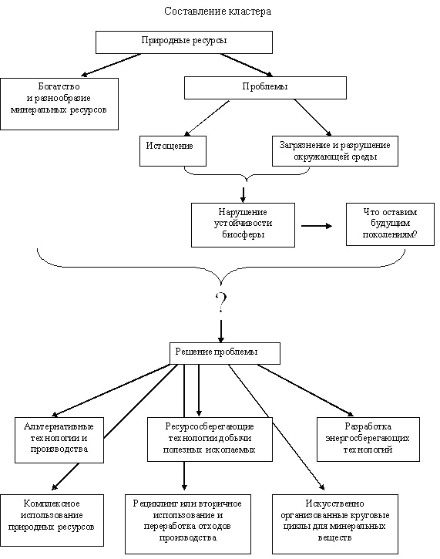

Д/З

Приложение 1
Письмо из будущего
Оказавшись в аномальной зоне, мы попали в будущее, в 2308 год.
Перед нами открылся унылый вид планеты. Зияющие чернотой котлованы, карьеры, заброшенные шахты. Серыми тенями возвышались терриконы пустой породы. Кое-где виднелись участки засохших лесов.
В школе, в компьютерной энциклопедии мы прочли о том, что людям уже 300-400 лет назад (т.е. нашим современникам) было известно, что полезные ископаемые относятся к исчерпаемым и невозобновимым ресурсам.
О человечестве 20 - начала 21 века написано, что ежегодно оно использовало до
100 млрд. т разнообразного сырья (горные породы, ископаемое горючее) и с применением 3 500 км³ воды в год перерабатывало эту массу в конечные продукты. Причем технологии были настолько примитивны, что полезный продукт составлял лишь 1-2% первоначальной массы. Остальное - 98-99% шло в отходы.
Добыча полезных ископаемых всегда сопровождалась извлечением и ненужного материала, так называемой пустой породы. Это фактически, отходы, которые накапливались, например, вокруг шахт в виде искусственных конусообразных холмов - терриконов. В мире на каждую добытую тонну угля приходилось в среднем 6 тонн пустой породы. Немецкие экологи в 20 веке такие отходы стали называть "экологическим рюкзаком". Человечество платило за удовлетворение своих потребностей тем, что "тащило" груз отходов. При добыче нефти и газа экологический рюкзак меньше, чем при добыче угля, - всего 10 кг на 1 т. А вот, чтобы получить 1 г золота, надо было переработать 3,5 т (!) породы, при получении 1 т железа в отходы шло 14 т породы.
Общий объем добываемых из недр планеты ресурсов составлял около 300 млрд. т в год.
Люди 20 века уже знали, что угля хватит на 300 лет, нефти - на 90 лет, газа - на 50 лет, урана - на 27 - 80 лет. Тем не менее, например, на каждого жителя России они продолжали в год извлекать около 53 т горной породы, из которых 40 т сразу же шло в отвалы, а 13 т - на переработку.
При добыче полезных ископаемых, люди вынуждены были откачивать подземные воды из шахт. В среднем в мире на 1 т угля откачивалось 3 т воды. Эти засоленные и мутные воды люди сбрасывали в реки и озера.
На месте разработок полезных ископаемых уничтожались растения, животные, почва.
В итоге цинк, алюминий, медь, олово, вольфрам закончились на нашей планете 100 лет назад. Небольшие запасы нефти сохранились на территории некогда существовавшей Канады. В России не осталось нефти, газа.
Мы не узнали нашу планету. Из зелено-голубой она превратилась в серо-коричневую!...

